象棋剩子问题
1.我们首先假设有一盘象棋棋子，现在随意取出N个棋子摆成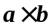的矩形，如图所示，取出6个棋子可以摆成一个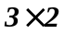列的长方形，或者摆成一个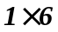的长方体。
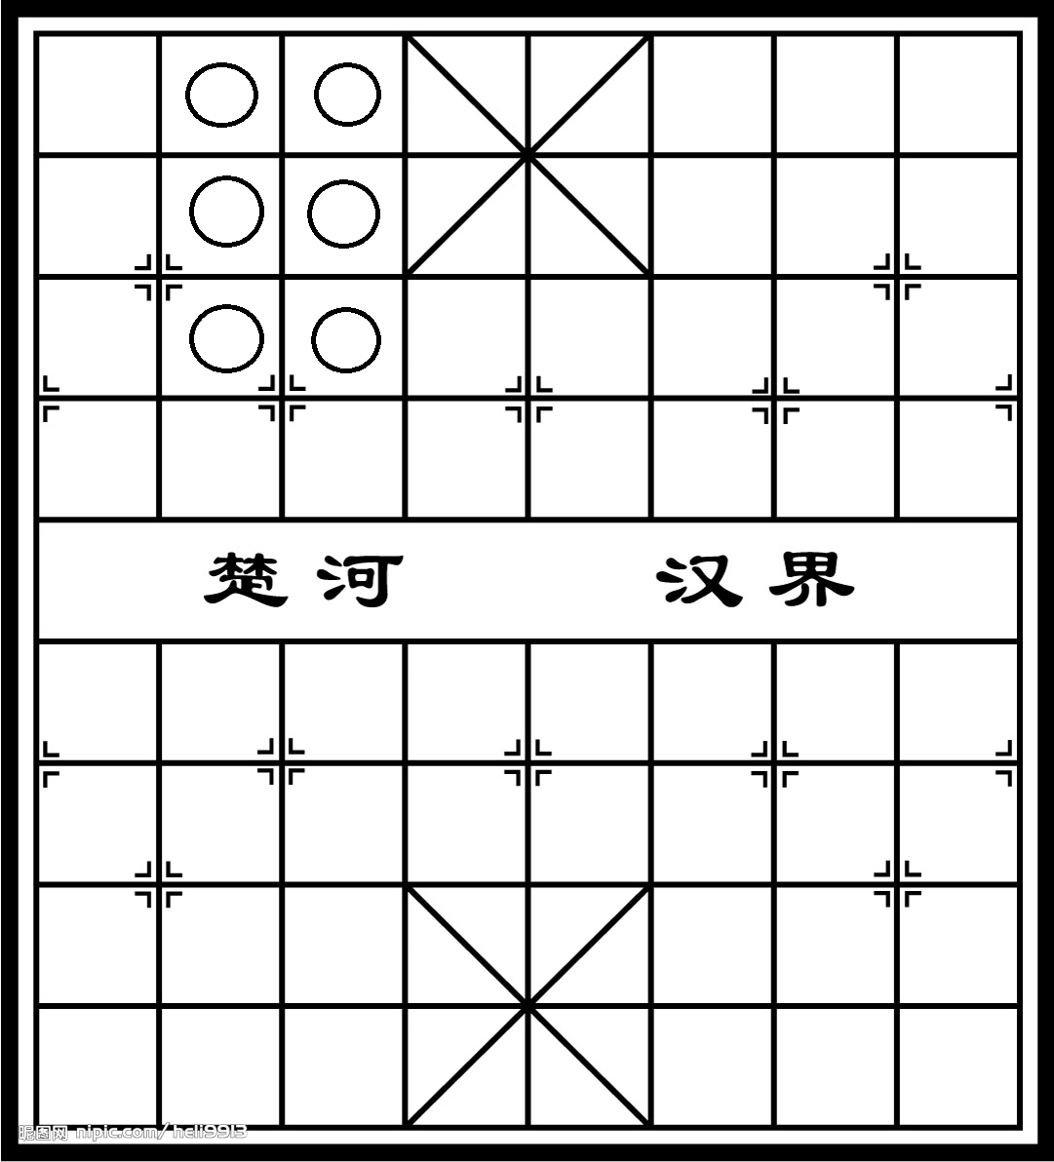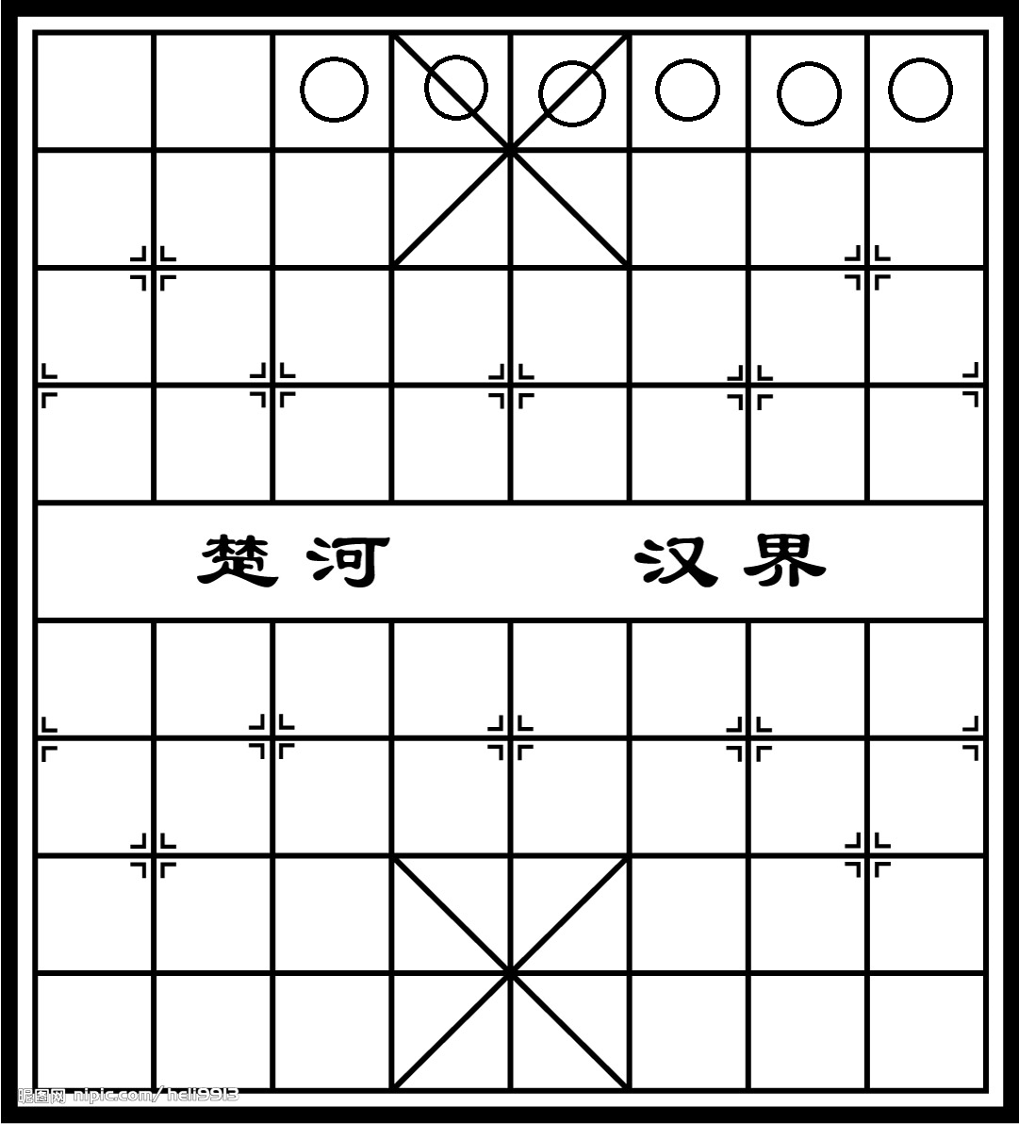
2.我们都知道象棋中的炮可以打隔子，现假设有7个棋子在棋盘上呈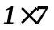的长方形，如图中所示，如果假定1号棋子为“炮”，根据炮可以打隔子原理，1号棋子可以消去并替代（后文中简称“消替”）3号棋子，紧接着又可以继续消替5号棋子，然后继续消替7号棋子与4号两个棋子，最后剩下2号与1号，6号三个棋子，如果假定2号棋子为“炮”，2号可以消替4号，接着消替6号，3号，7号，1号，结果只剩下2号与5号两个棋子。那么假定其他棋子为“炮”时，结果会剩下几个棋子呢？而且这些之中，哪一种会使得最后剩下的棋子最少？最少又为多少？通过验证可知，的长方形经过如此步骤最后最少会剩下2个棋子，我们不妨将其称之为的长方形“炮消除”为2，由此而知，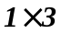的长方形“炮消除”为2，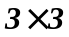的正方形“炮消除”为6，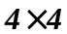的正方形“炮消除”为5。
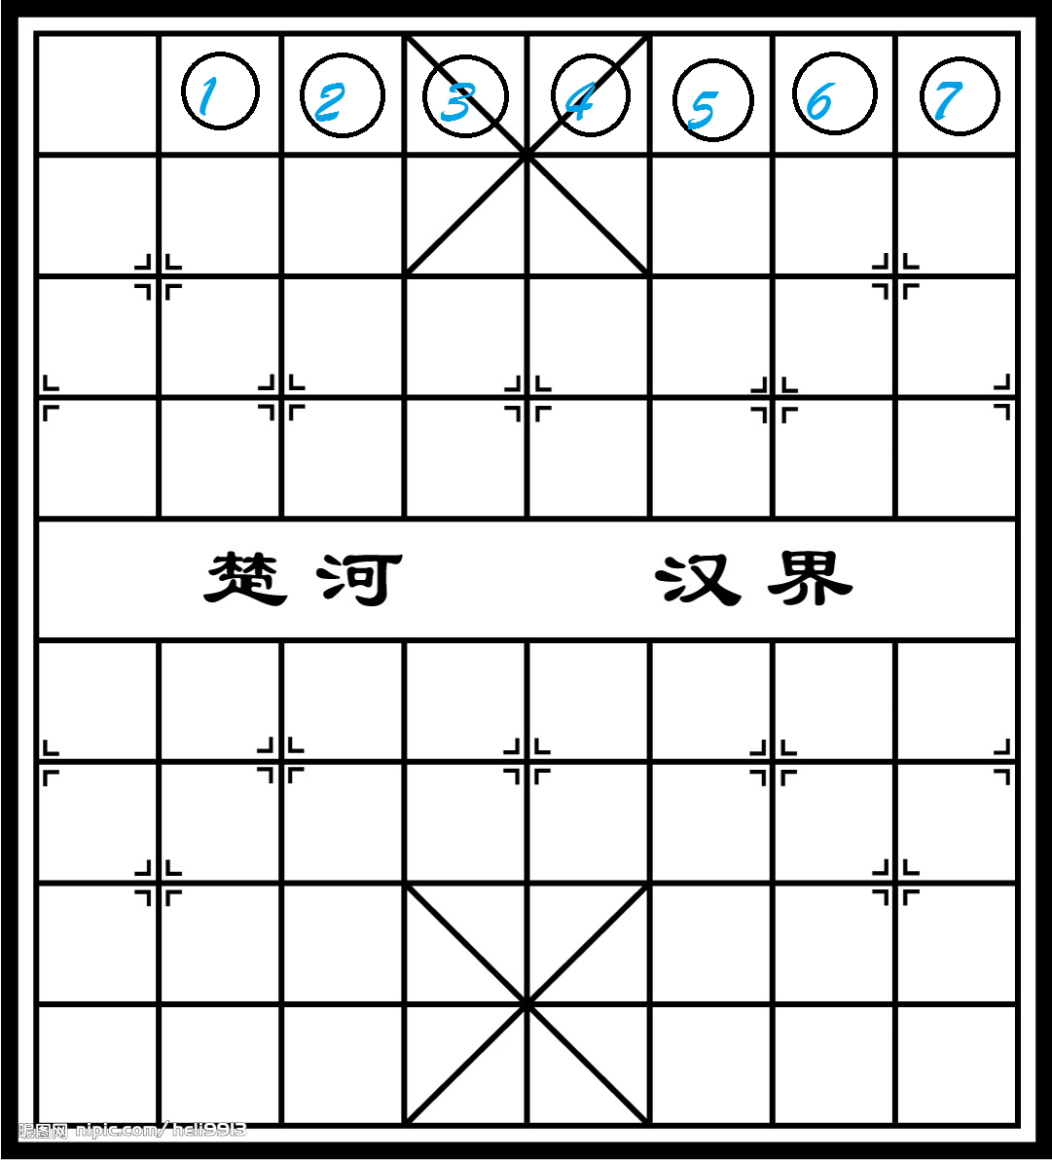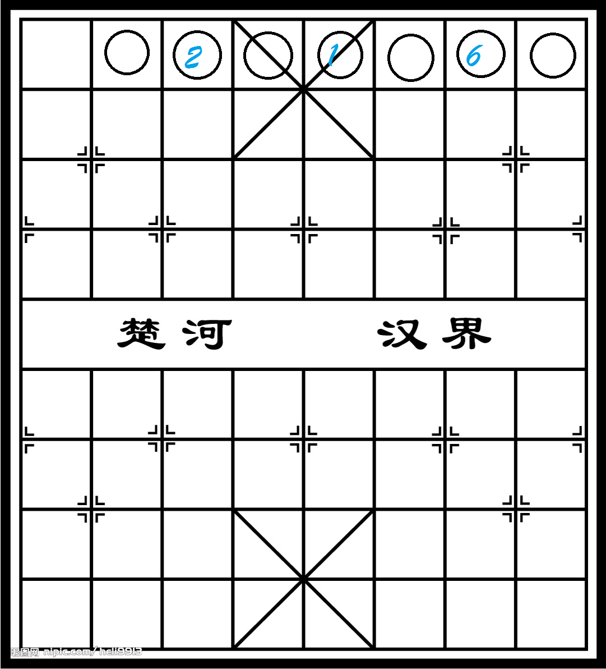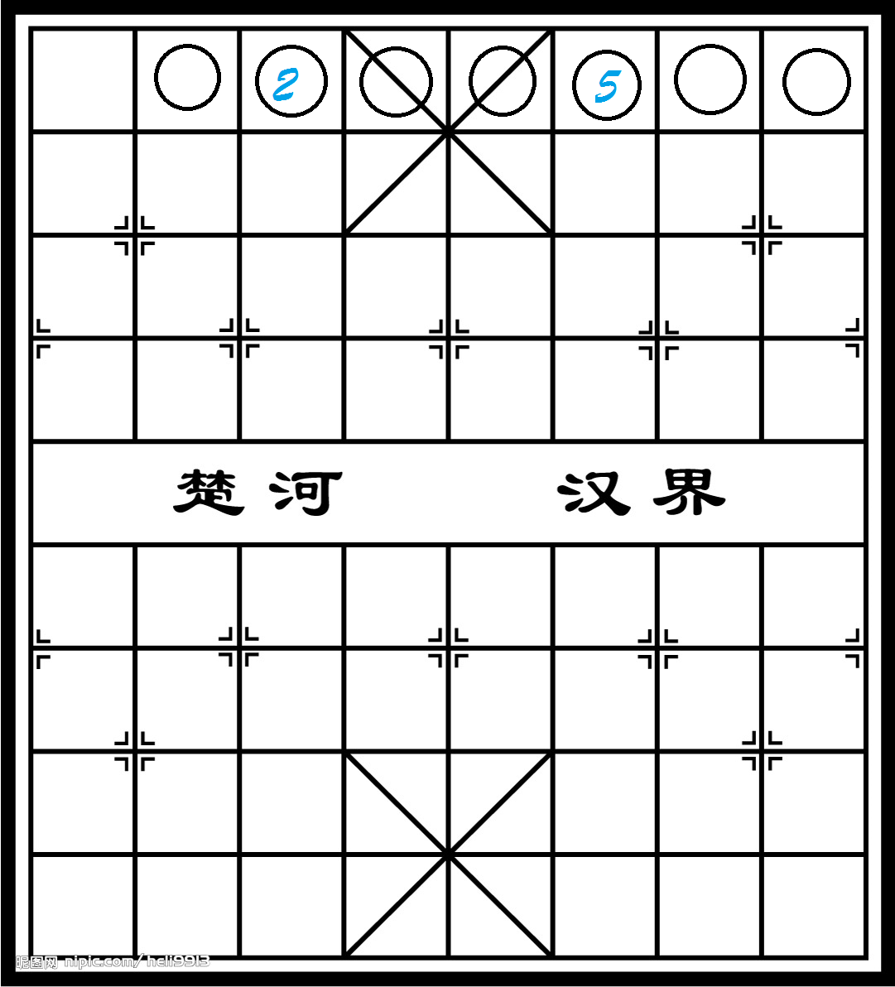
3.从1和2的观点来看，那么对于由N个棋子构成的矩形“炮消除”为多少呢？似乎可以猜想对于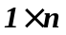的矩形“炮消除”都为2。

